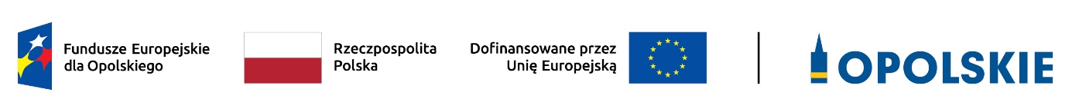

Załącznik do Uchwały Nr 14
KM FEO 2021-2027
z dnia 2 marca 2023 r.

KRYTERIUM NEGOCJACYJNE DLA WSZYSTKICH DZIAŁAŃ
FEO 2021-2027 (dla postępowań konkurencyjnych)

Zakres: Europejski Fundusz Społeczny Plus

OPOLE, marzec 2023 r.

Kryterium negocjacyjne
LP | Nazwa kryterium | Definicja | Opis znaczenia kryterium
1 | 2 | 3 | 4
1. | Projekt spełnia warunki postawione przez oceniających i przewodniczącego Komisji Oceny Projektów (jeśli dotyczy) i wynikające z ustaleń podjętych  w toku negocjacji (jeśli dotyczy). | Kryterium jest weryfikowane na etapie negocjacji przez członka Komisji Oceny Projektów (KOP). W ramach weryfikacji kryterium sprawdza się czy:  - skorygowany wniosek o dofinansowanie projektu został podpisany w sposób zgodny z Instrukcją wypełniania wniosku o dofinansowanie projektu w ramach programu regionalnego Fundusze Europejskie dla Opolskiego 2021-2027 (zakres EFS+) (jeśli dotyczy),  - do wniosku zostały wprowadzone uzupełnienia i poprawki wynikające z warunków negocjacyjnych i ustaleń podjętych w toku negocjacji (jeśli dotyczy),  - podczas negocjacji KOP uzyskała wymagane wyjaśnienia i/lub informacje wynikające z warunków negocjacyjnych i ustaleń podjętych w toku negocjacji (jeśli dotyczy) oraz czy przekazane wyjaśnienia i/lub informacje zostały zaakceptowane przez KOP,  - do wniosku nie wprowadzono zmian innych niż wynikające z warunków negocjacyjnych i ustaleń podjętych w toku negocjacji (jeśli dotyczy).  Jeśli odpowiedź na którekolwiek z pytań 1-4 jest negatywna to projekt nie spełnia kryterium negocjacyjnego i otrzymuje ocenę negatywną.  Projekt otrzymuje ocenę negatywną również w przypadku, gdy z uwagi na wyczerpanie kwoty przeznaczonej na dofinansowanie projektów w naborze, nie mogły zostać podjęte negocjacje projektu. | Kryterium bezwzględne (0/1)

